嘉兴市建筑业行业协会检测分会文件

嘉建检协【2024】18号

关于2024年嘉兴市建设工程质量检测人员
实操技能抽查(补考)安排的通知

各相关单位：
根据《浙江省建设工程质量检测管理实施细则》(浙建(2023)12号)、《浙江省建设工程质量检测人员教育培训大纲》(浙建质安发(2024)24号)、《关于有序推进建设工程质量检测人员实操技能抽查考核的通知》(浙工质协(2024)37号)文件要求，结合本地区的实际情况，现将嘉兴地区建设工程质量检测人员实操技能抽查(补考)安排通知如下：
一、考核科目：
1、建筑材料及构配件；2、主体结构及装饰装修(主体结构)；3、主体结构及装饰装修(室内环境)；4、钢结构；5、地基基础；6、建筑节能；7、市政工程材料；8、道路工程；9、桥梁及地下工程；
二、考核人员:
2024年嘉兴市建设工程检测人员实操技能抽查(补考)申请的人员

三、考核缴费：
1、时间：2024年11月11日8点30分-11月13日17点30分
2、费用：市检测分会会员500元/人/专项/类别、非市检测分会会员600元/人/专项/类别。
3、缴费方式：按“嘉兴市建设工程检测技术人员实操技能抽查使用说明”进行。
四、人员考核顺序抽取：
1、时间：2024年11月15日下午13点30分
2、地点：市检测分会二楼会议室
（每家机构派遣一人代表本机构考核人员抽取考核顺序）
五、考核时间：
建筑材料及构配件2024年11月23日
主体结构及装饰装修（主体结构）2024年11月23日-11月24日
主体结构及装饰装修（室内环境）2024年11月23日-11月24日
钢结构2024年11月30日
地基基础2024年11月30日-12月1日
建筑节能2024年2024年11月23日-11月24日、2024年11月30日-12月1日
市政工程材料2024年11月24日
道路工程2024年11月24日
桥梁与地下工程2024年11月30日-12月1日
(具体时间见人员抽取后所发的通知书)
六、考核地点：
主体结构及装饰装修（室内环境）的考核在各机构培训地点进行，其余项目的考核均在市检测分会(嘉兴市同心路93号)内进行。
七、注意事项：
参加补考人员严禁穿着带有本单位名称或标志的工作服，发现此类情况按违纪处理。
八、联系方式：
嘉兴市建筑业行业协会检测分会 何敏彦 电话：0573-82871826
嘉兴市城建职工培训中心 张敏杰 电话：0573-82623872(缴费)

附件：嘉兴市建设工程检测技术人员实操技能抽查使用说明

嘉兴市建筑业行业协会检测分会
2024年11月8日

抄送：浙江省工程建设质量管理协会、检测分会
嘉兴市建筑业行业协会
附件
嘉兴市建设工程检测技术人员实操技能抽查使用说明
学员篇
- 登录
1.在浏览器中打开该（https://www.jxjsjyw.net）地址
2.选择学员角色，输入账号、密码、验证码登录
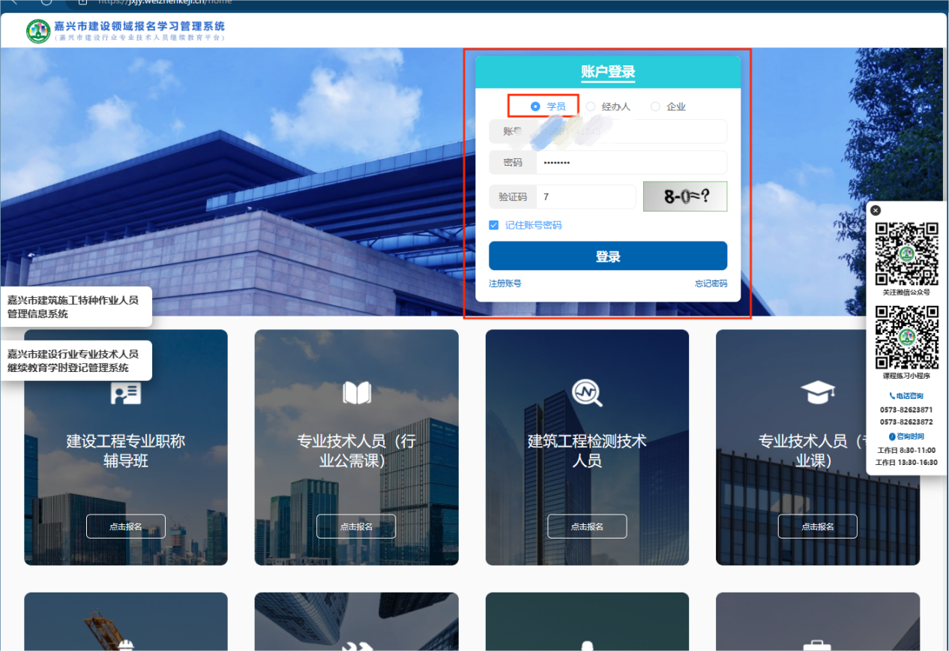
- 报名
- 点击菜单’报名课程’，选择建筑工程检测人员。
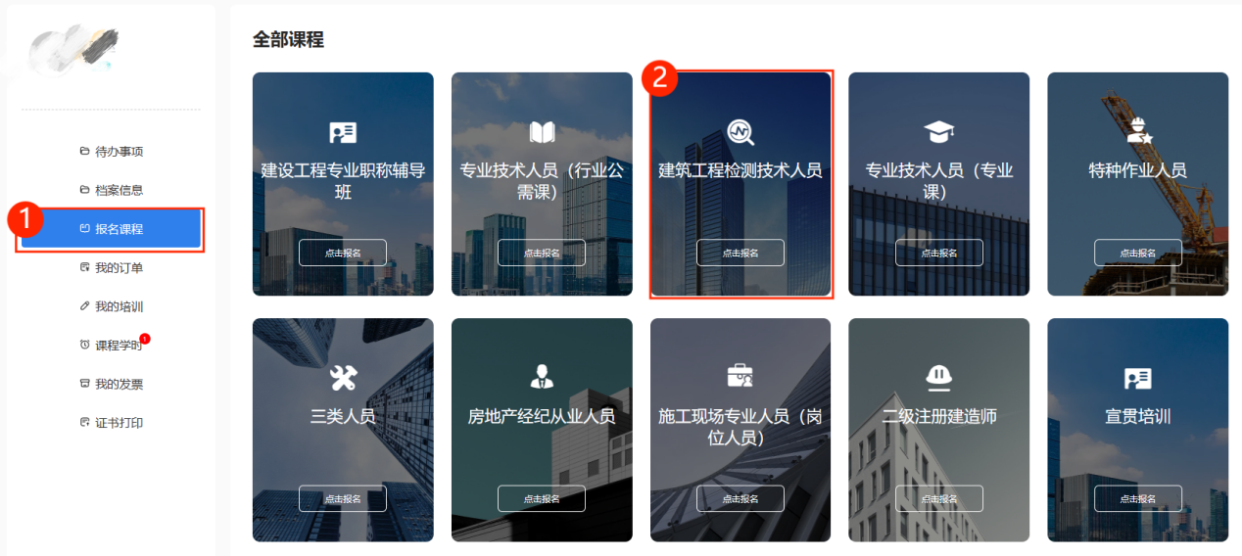

- 选择培训类型，请注意本次请选择“实操”
*注意：检测人员只有在名单上的学员才可进行报名
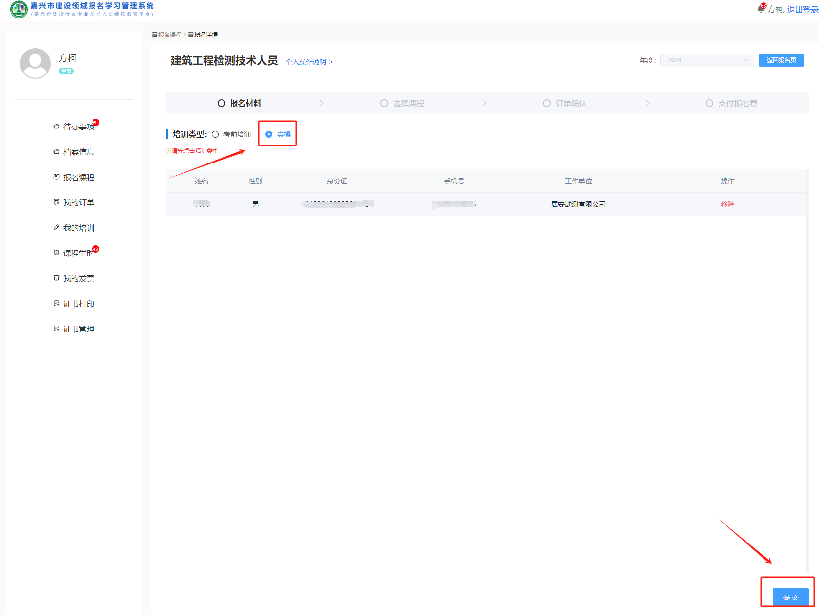

- 提交后，点击“编辑课程”，查看承诺课程及费用，点击“提交”进入下一步。
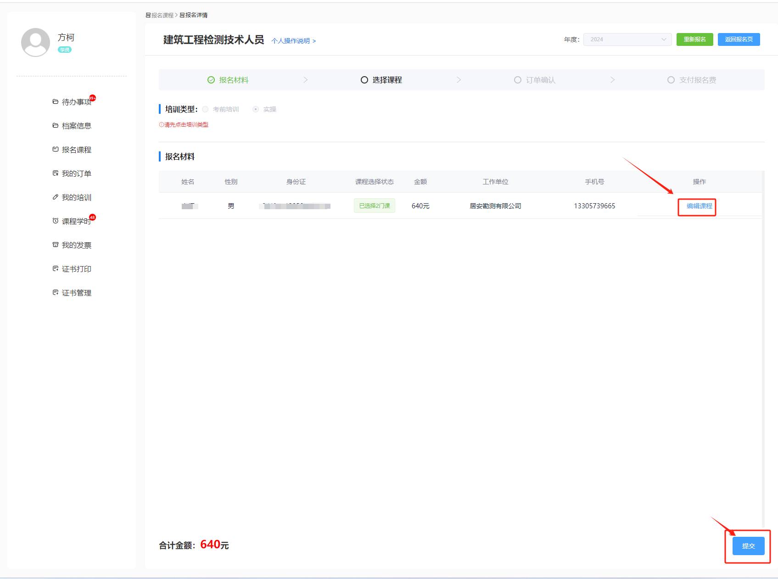
- 这一步检查所报课程是否无误，无误可点击确认订单进入下一步;有误可点击修改课程回到上个页面重新选择课程。
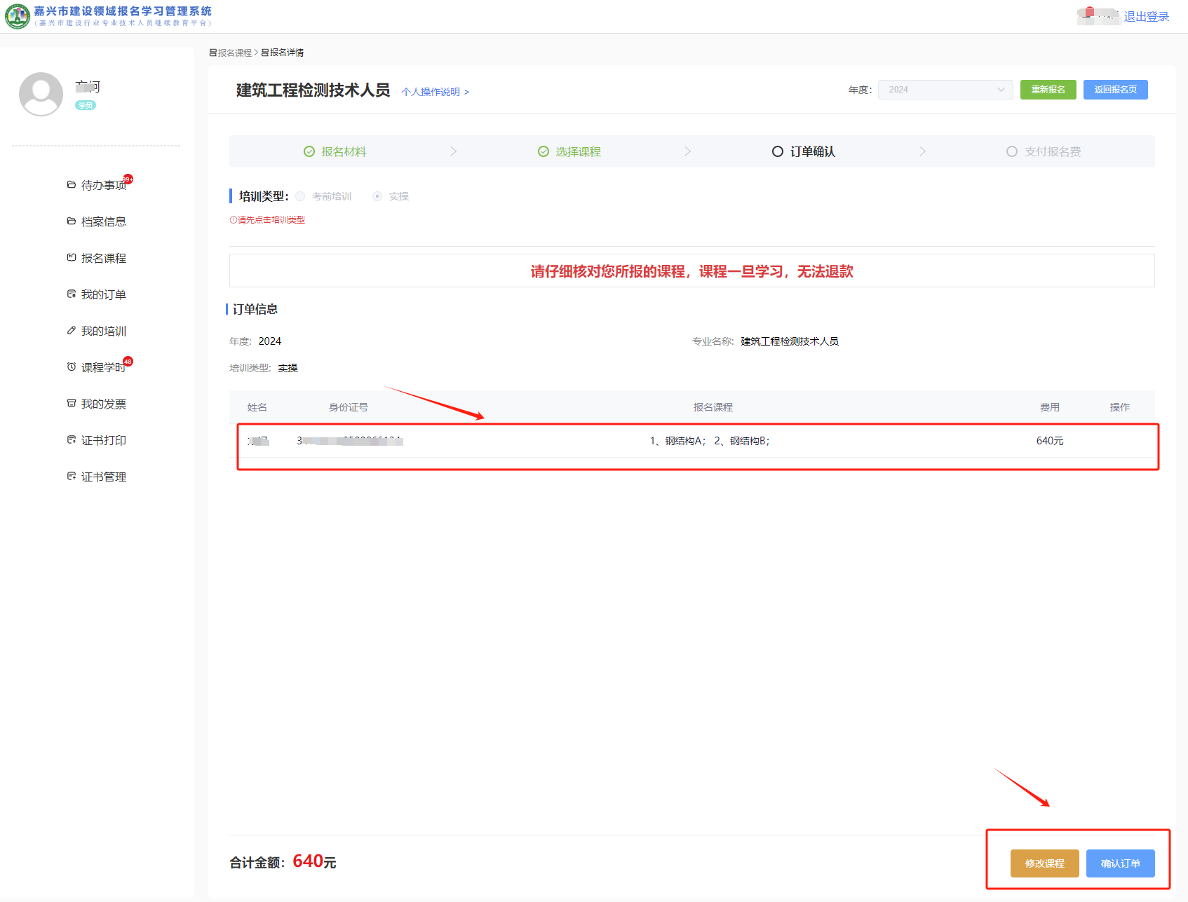
- 订单生成成功，您可在该页面选择支付宝或微信扫码支付课程报名费用。
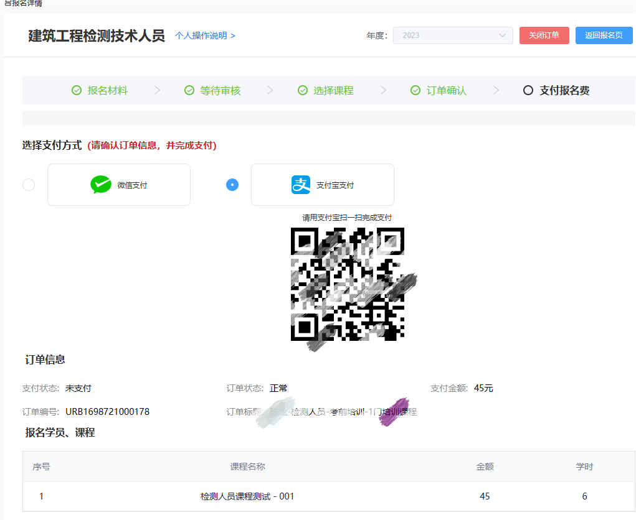
- 支付成功后，页面跳转，点击我的订单可以查看订单信息。
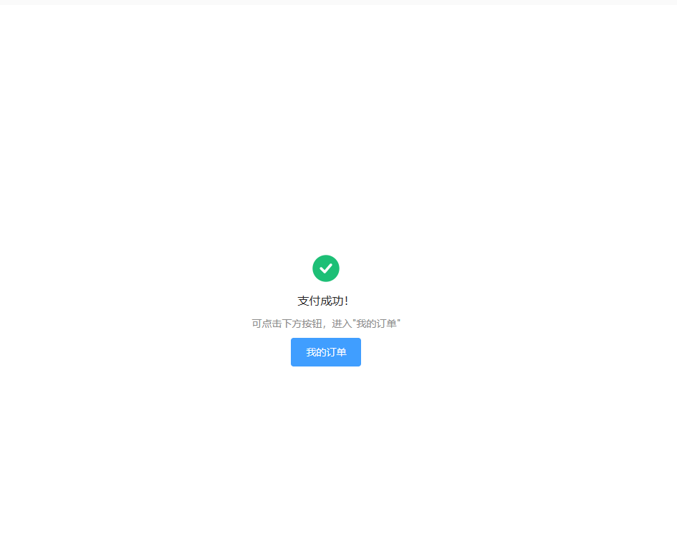
8.在我的订单页面，您可以进行查看订单详情和该订单报名的课程。也可以进行申请开票和退款操作。*注意：在开票和课程学习之后，则不可进行退款。
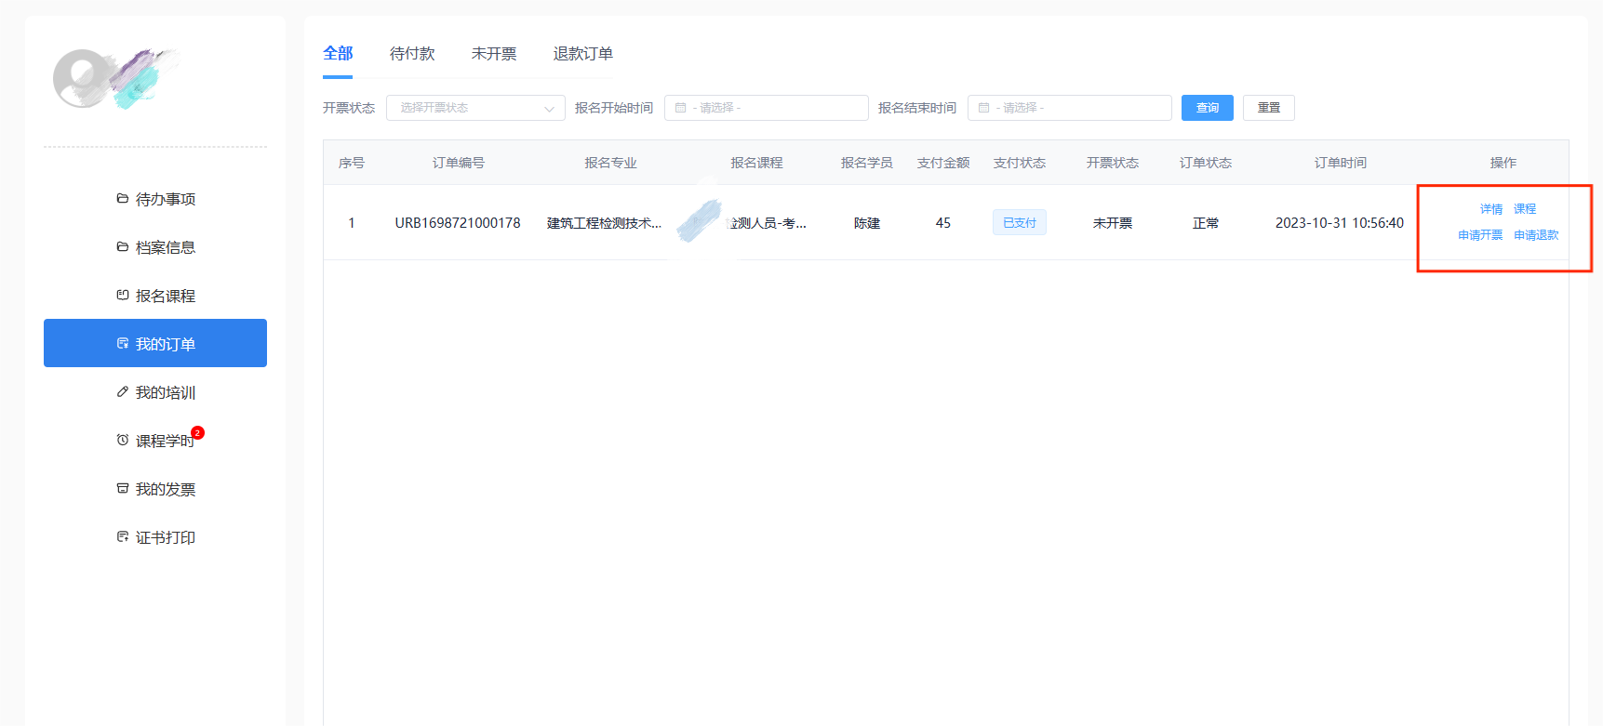

经办人篇
- 登录
1.在浏览器中打开该（https://www.jxjsjyw.net/home）地址
2.选择经办人角色，输入账号、密码、验证码登录
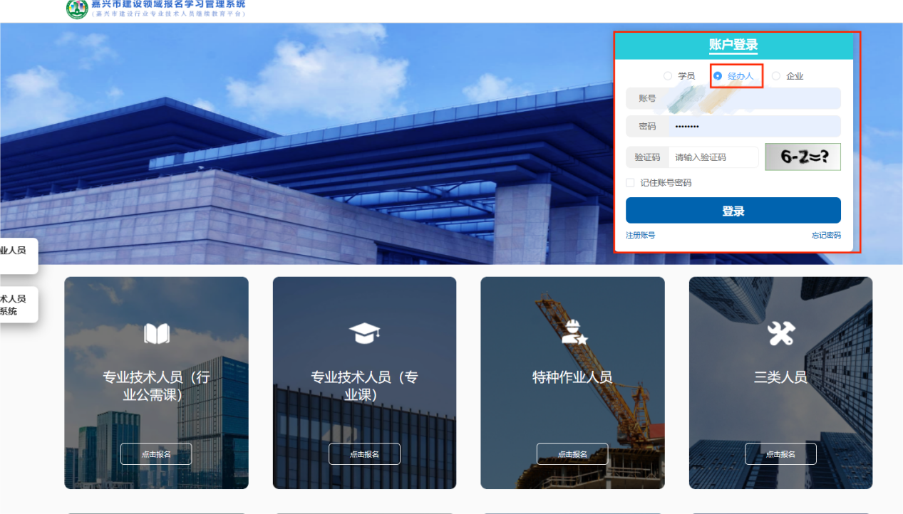
- 报名
1.击菜单’报名课程’，选择建筑工程检测人员。
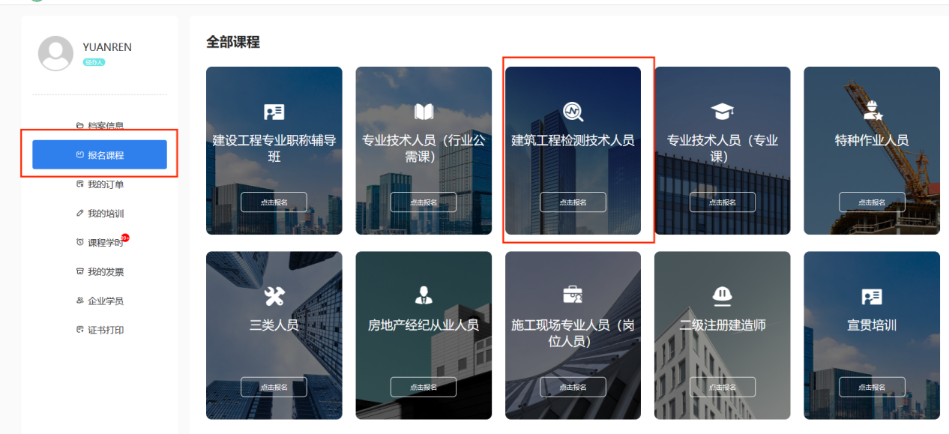

- 选择培训类型，选择要报名的学员，点击提交进入下一步。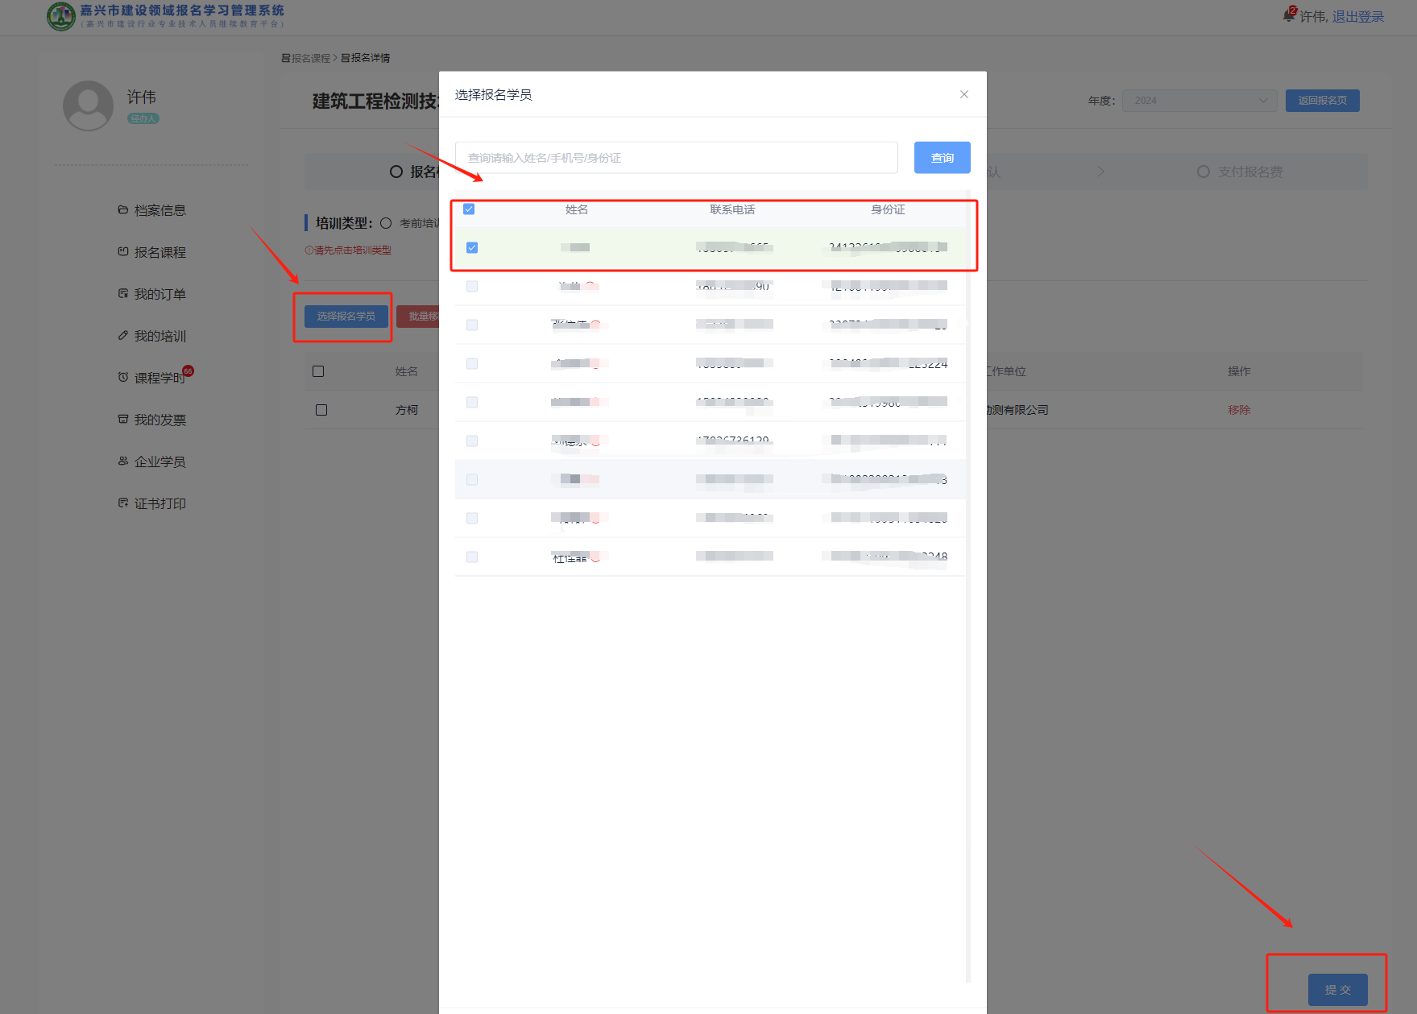
3.在该页面你可以为通过的学员选择课程，步骤如下图标注。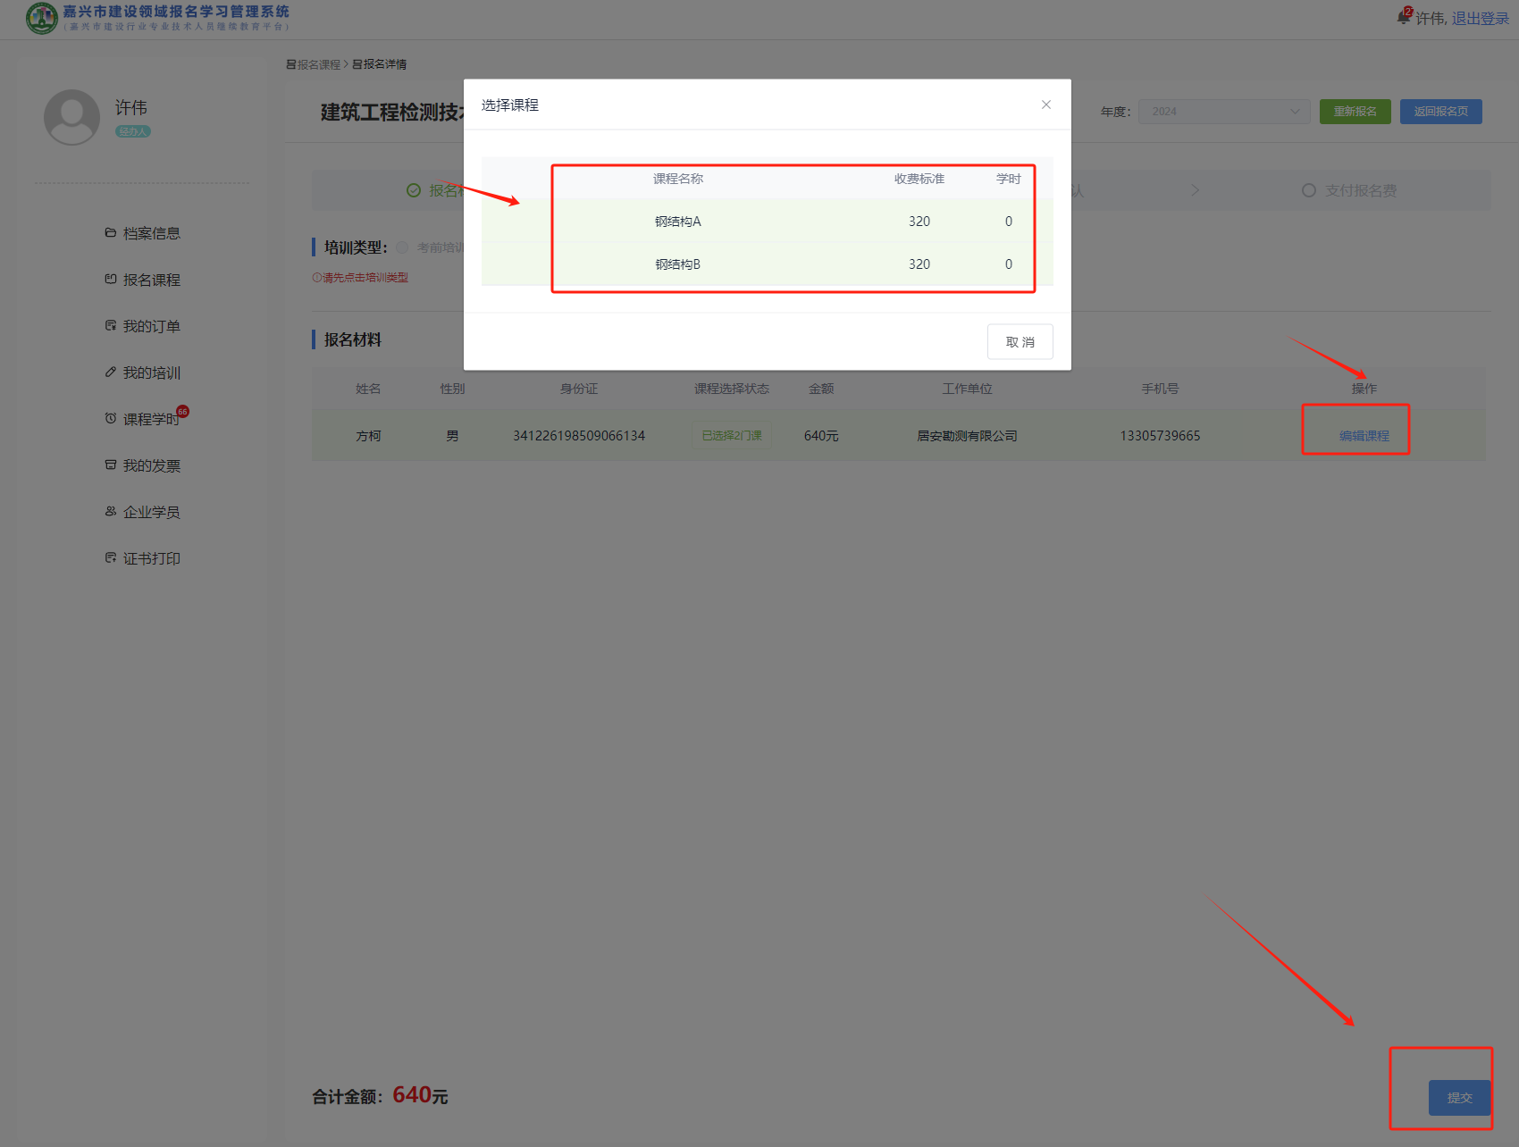

6.该页面对所报的课程进行确认，如无误确认订单进入下一步，有误点击修改课程回到课程选择页面。
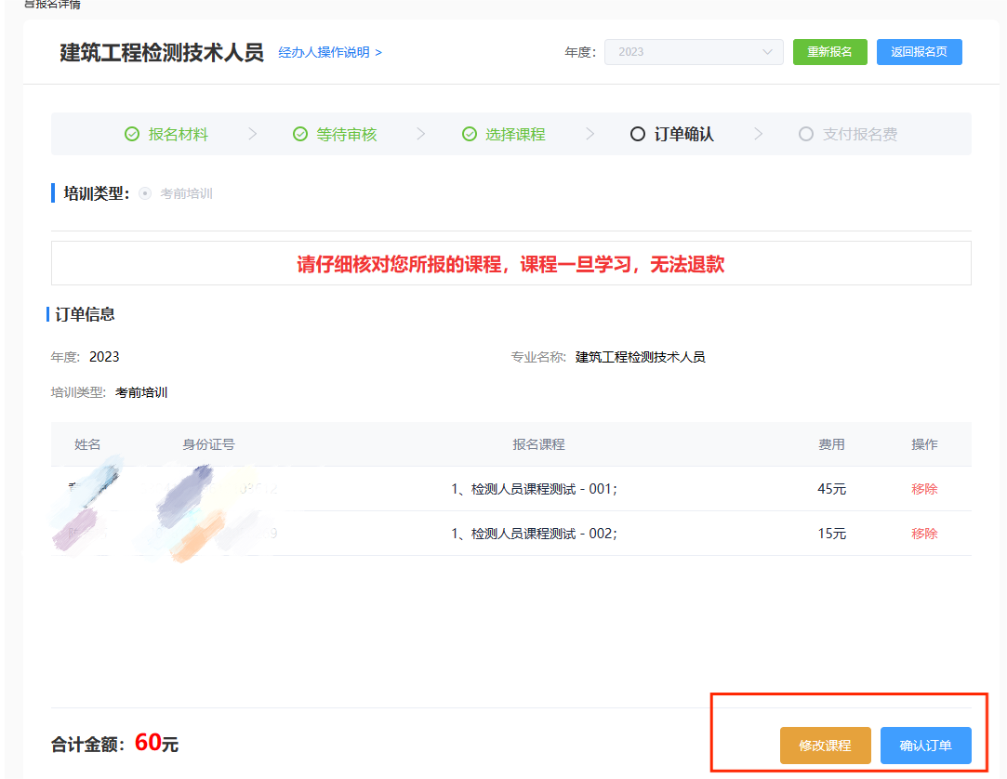
7.订单生成成功，您可在该页面选择支付宝或微信扫码支付课程报名费用。
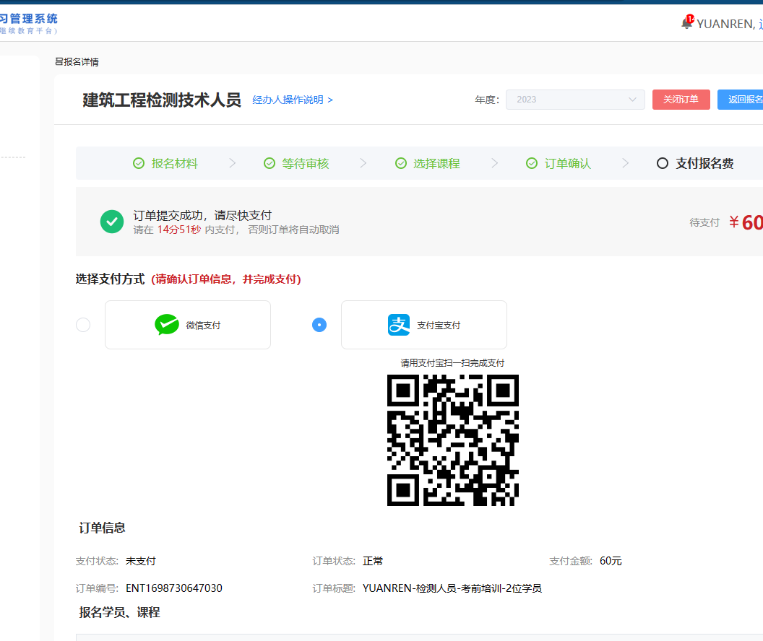
6.支付成功后，页面跳转，点击我的订单可以查看订单信息。
在我的订单页面，您可以进行查看订单详情和该订单报名的课程。也可以进行申请开票和退款操作。*注意：在开票和课程学习之后，则不可进行退款。
